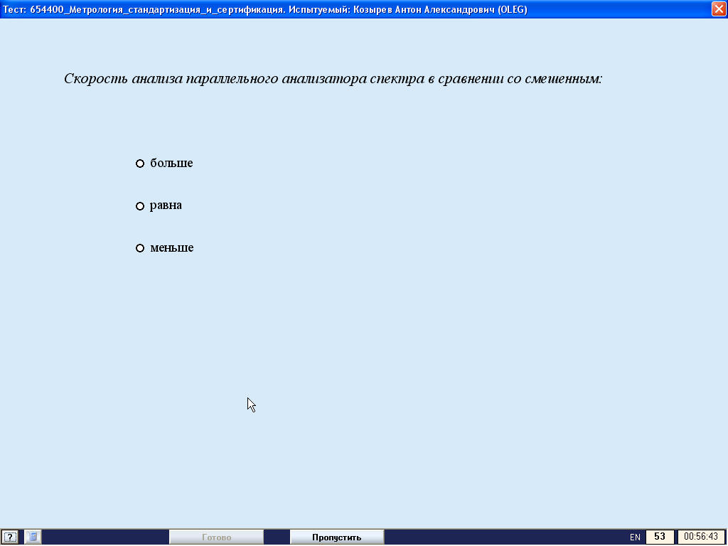
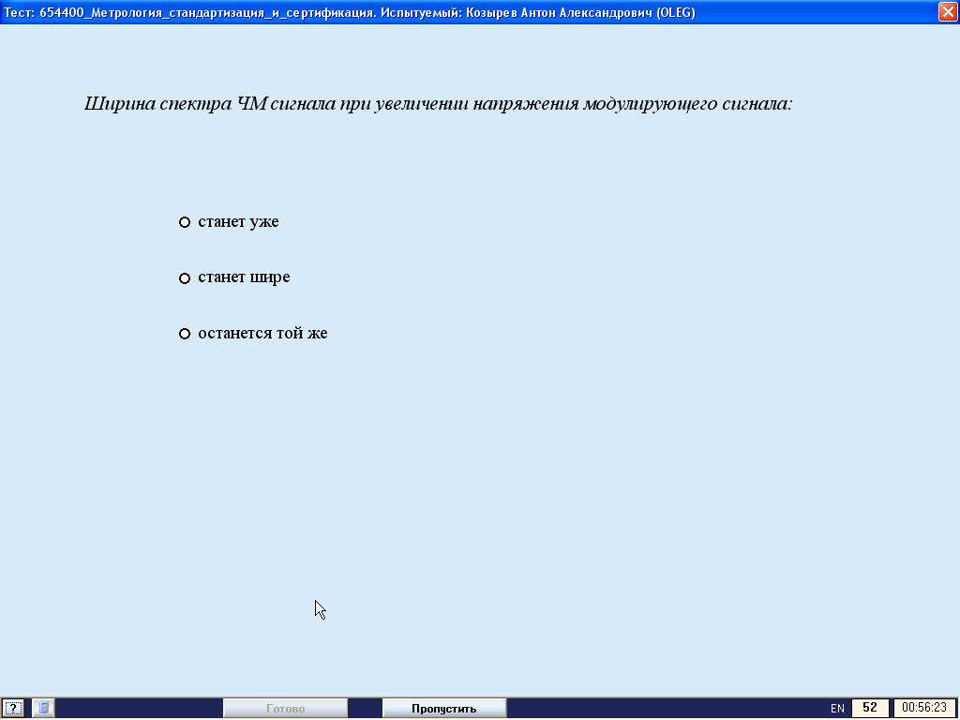
Ответы:
1 вопрос - больше
2 вопрос – останется той же

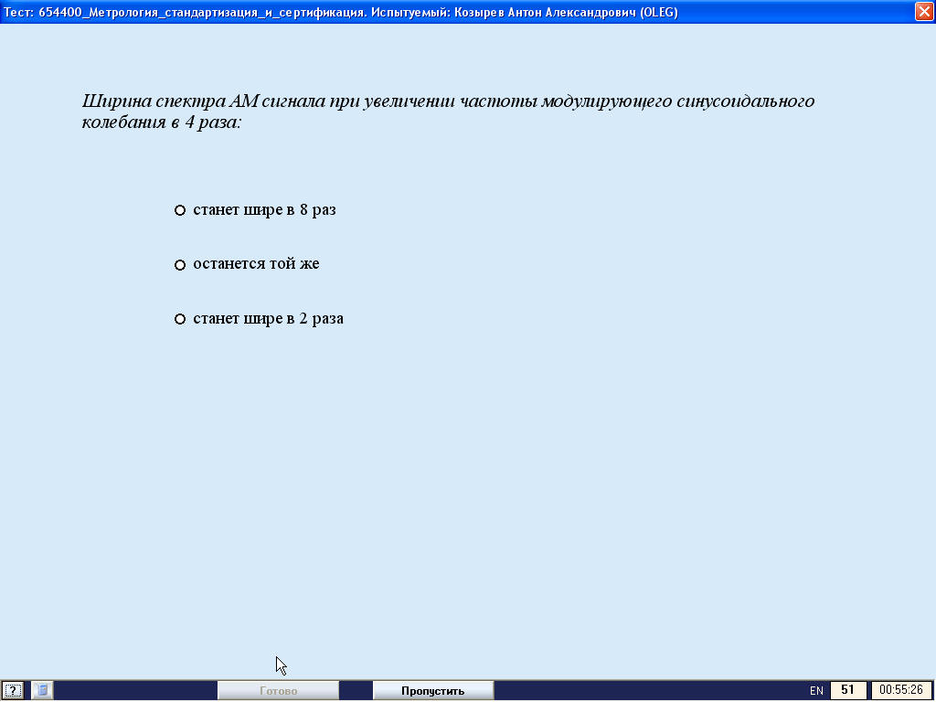
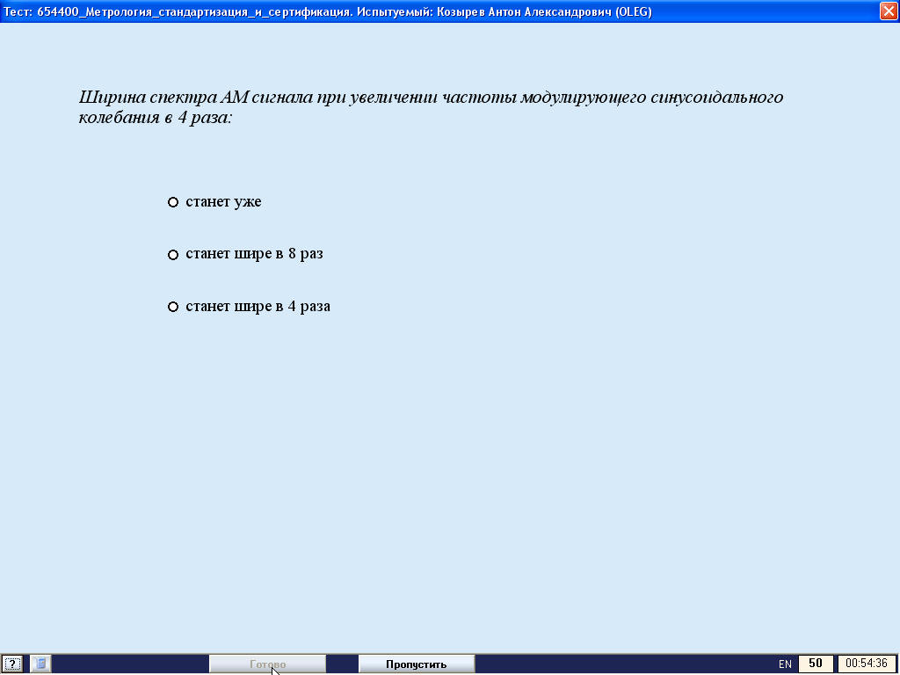
Ответы:
1 вопрос – станет шире в 8 раз
2 вопрос- станет шире в 8 раз

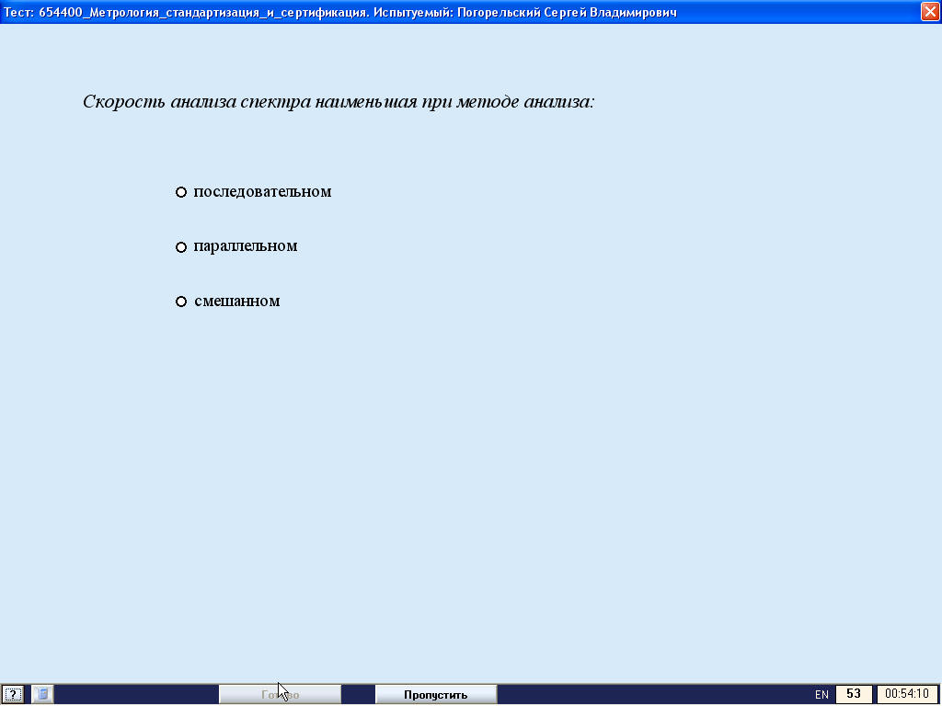
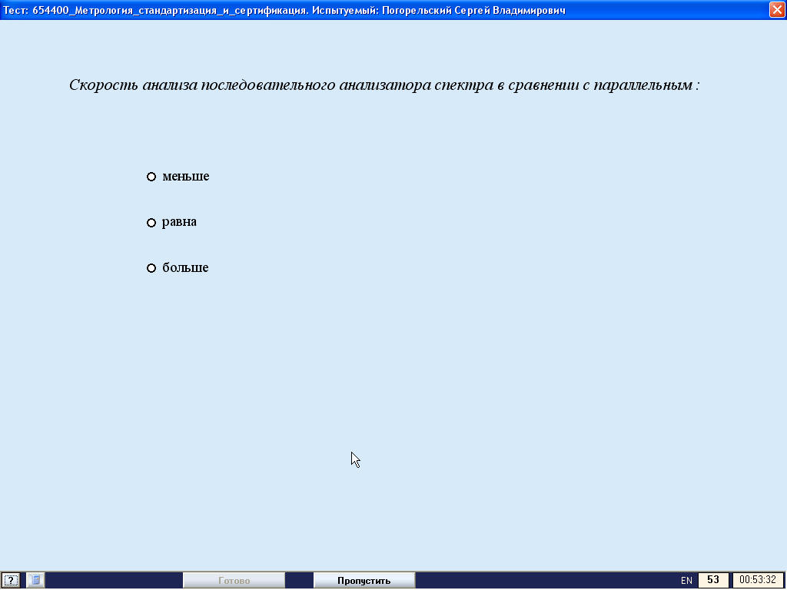
Ответы:
1 вопрос - последовательном
2 вопрос - меньше

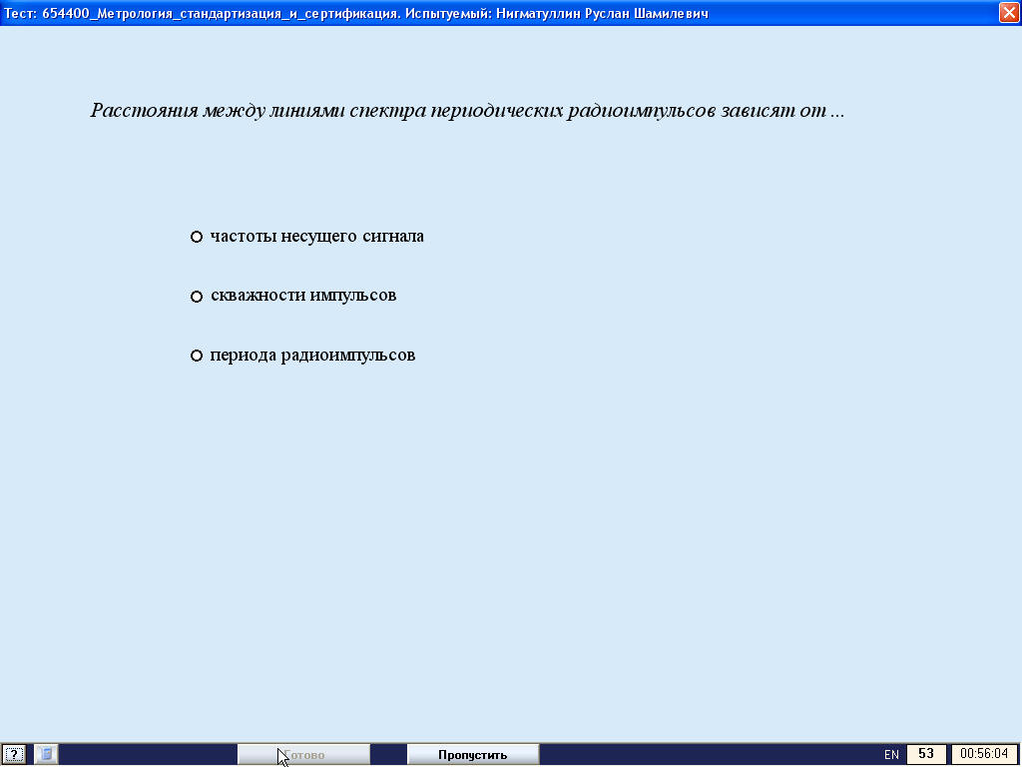
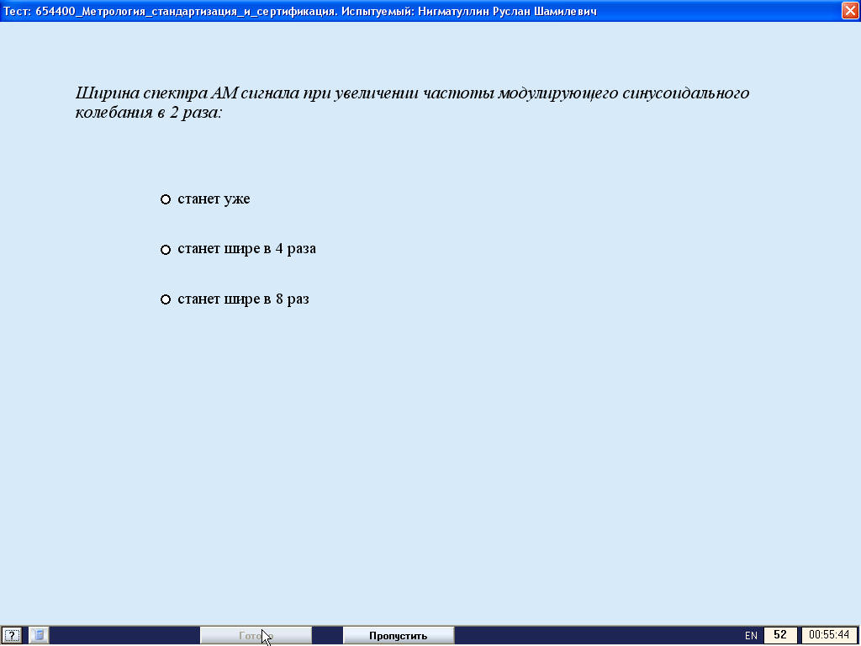
Ответы:
1 вопрос – периода радиоимпульсов
2 вопрос – станет шире в 4 раза

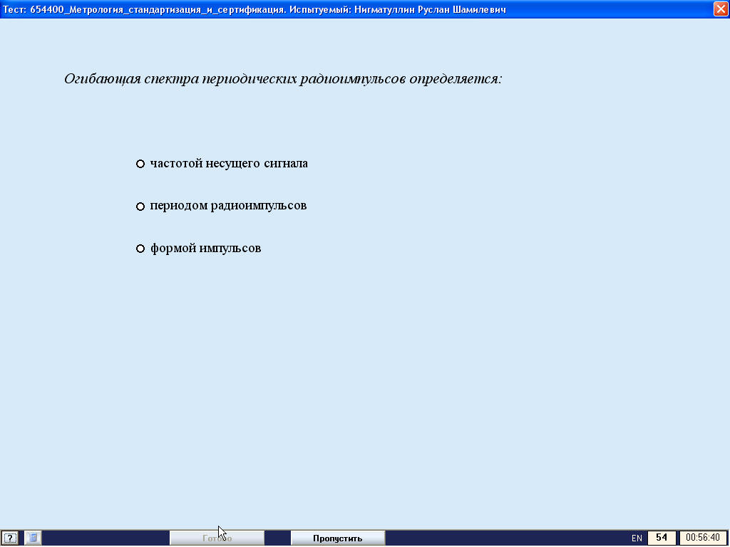
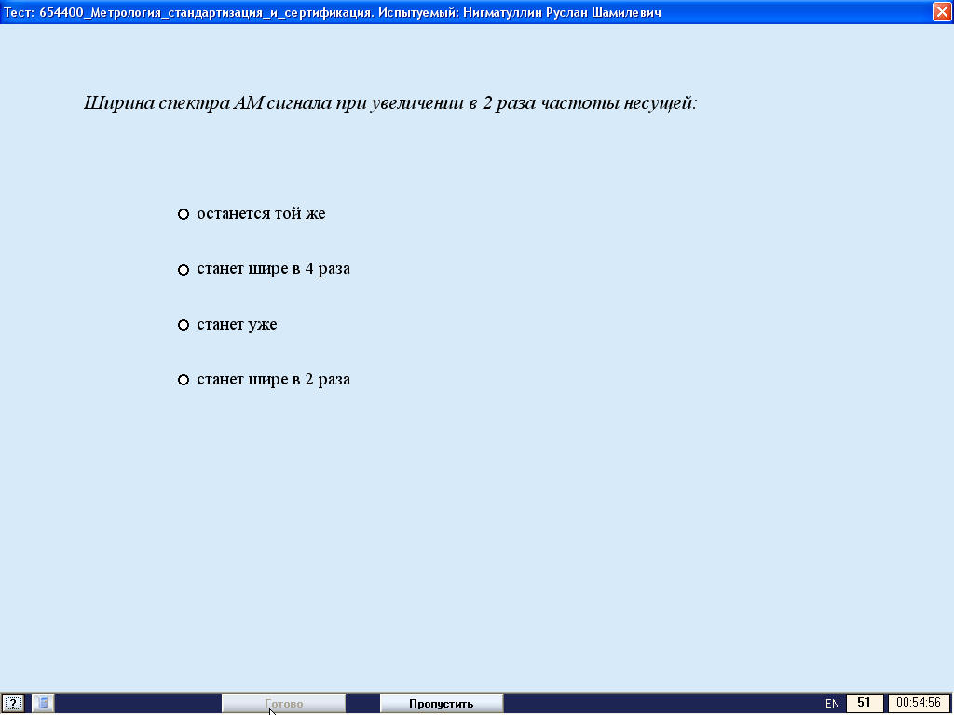
Ответы:
1 вопрос – формой радиоимпульсов
2 вопрос – останется той же

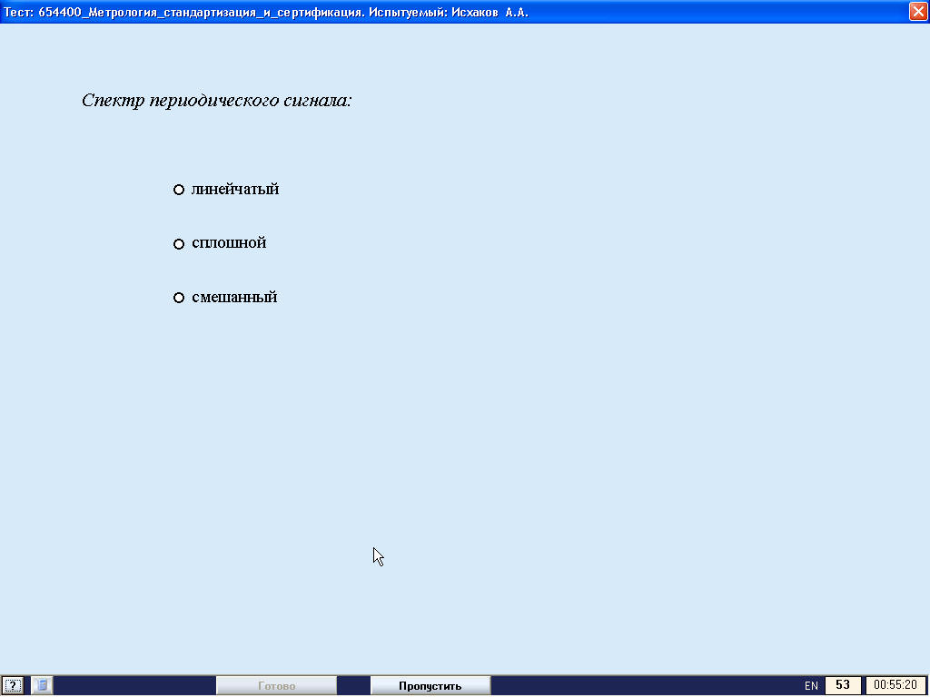
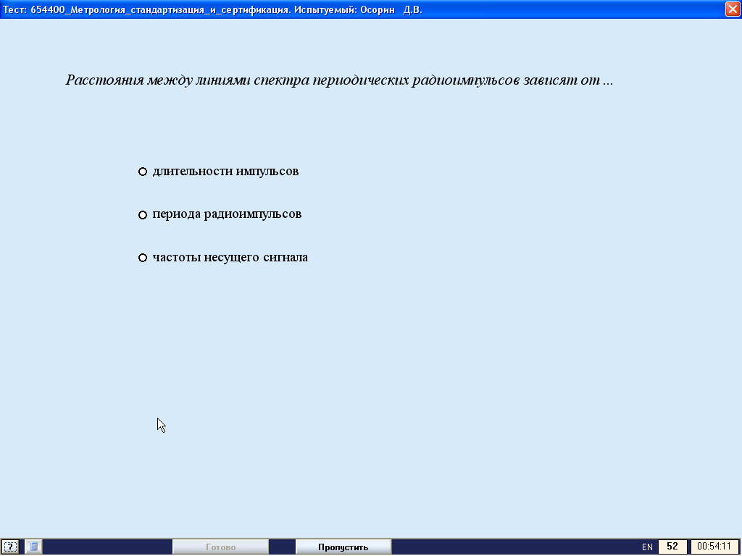
Ответы:
1 вопрос – линейчатый
2 вопрос – периода радиоимпульсов

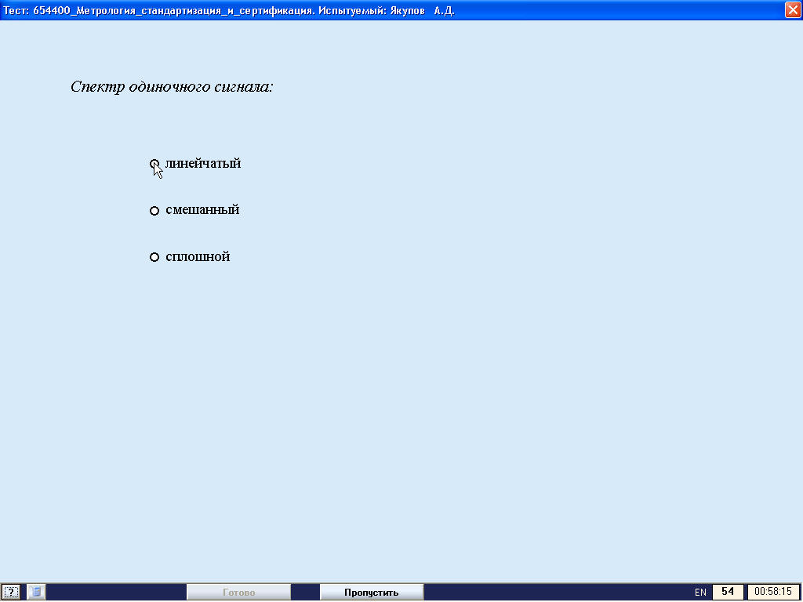
Ответ - сплошной

